Lección 6: Contemos colecciones más grandes
- Organicemos, contemos y mostremos colecciones.

6.2: Noah cuenta una colección
Noah organizó su colección de cubos encajables.
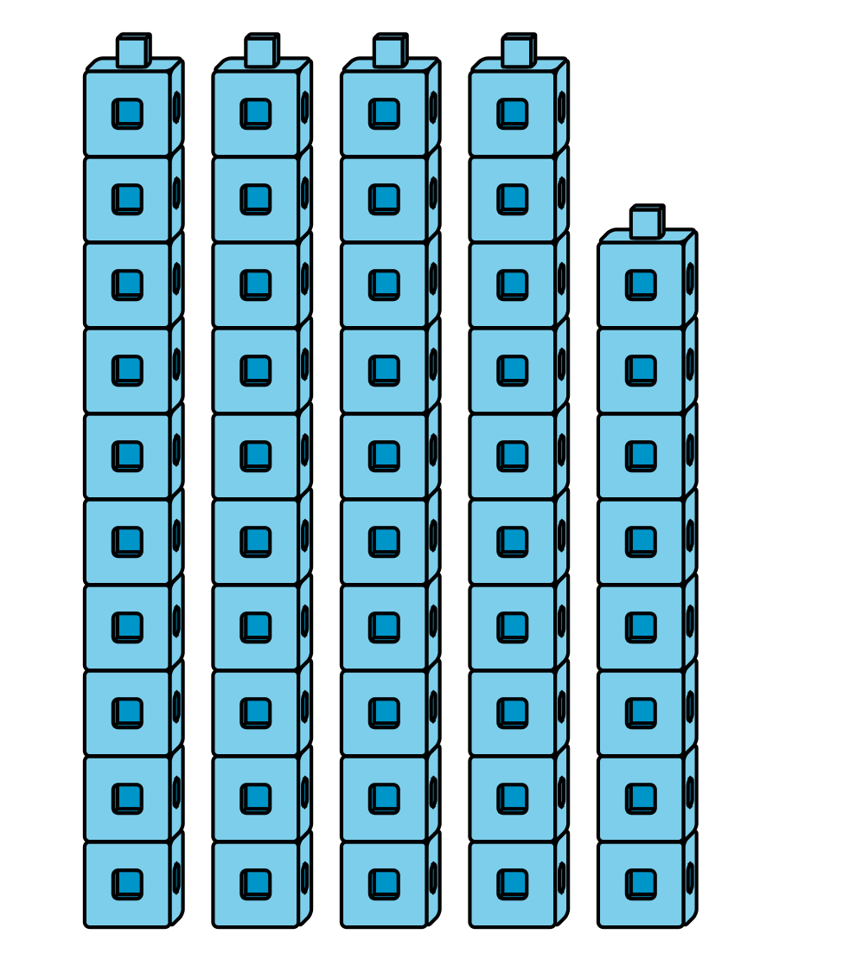
Él cuenta y dice que hay 50 cubos.
¿Estás de acuerdo o en desacuerdo?
Explica cómo lo sabes:
Yo estoy ____________________ con Noah porque

6.3: Centros: Momento de escoger
Escoge un centro.
Márcalo
Cinco en línea
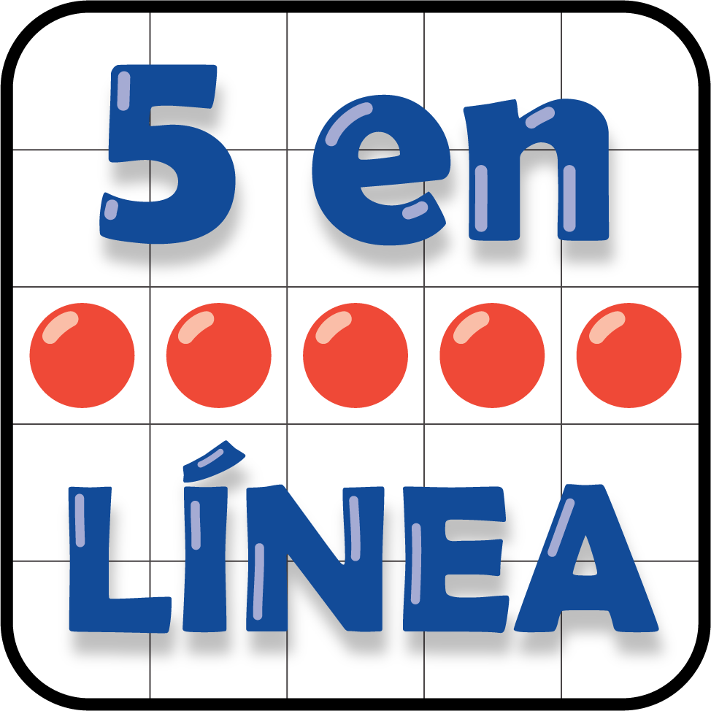
Acertijos numéricos
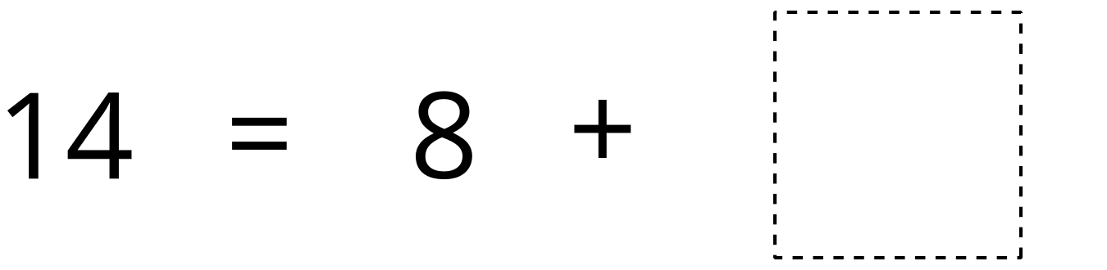
© CC BY 2021 Illustrative Mathematics®

